
电流与电压和电阻的关系 精品练习题
1.小明用如图甲所示的电路探究“电阻上的电流跟两端电压的关系”。
（1）请你在图甲中用一根导线（用笔画线代替）完成实验电路的连接。（要求滑动变阻器滑片向左移动时，电流表示数增大）
甲 乙
15
3
V
0 5 10 15
0 1 2 3
|||||||||||||||||||||||||||||||
R
0.6
3
A
0 0.2 0.4 0.6
|||||||||||||||||||||||||||||||
0 1 2 3
A
B
C
D
P
0
0
1
2
3
0.2
0.4
0.6
3A
0.6A
A
（2）连接电路时开关要______。
（3）闭合开关后，无论怎样调节滑动变阻器的滑片，都发现电流表无示数，电压表有示数。其原因可能是电阻R______ （选填“断路”或“短路”）。
（4）排除故障后，小明在实验中通过调节滑动变阻器的滑片，测出电阻R在不同电压下对应的电流值，如下表所示
U/V | 0.5 | 1.0 | 1.6 | 1.9 | 2.5 | 3.0
I/A | 0.1 | 0.2 | 0.3 | 0.4 | 0.5 | 0.6
①小明在实验中所用电阻R的阻值约为______Ω。
②分析表中的数据得到：电阻一定时，电流跟电压成______。
（5）小明将电阻R换成一个额定电压为3.8V，阻值约为10Ω的小灯泡，进行“测量小灯泡的额定电功率”的实验：
①在增加一节干电池的同时对电路还必须进行改动的是：______＿。
②当调节滑动变阻器的滑片使电压表的示数为3.8V时，电流表的示数如图乙所示，其读数为______A，则小灯泡的额定功率是______W。
2.在探究“电流和电阻的关系”实验中，实验小组同学猜想：电流可能跟电阻成反比。实验小组连接如图甲所示的电路进行探究。
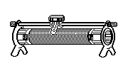
乙
0
1
2
3
0
0.2
0.4
0.6
A
0.6
3
－
甲
R
+
-
S
V
－ 3 15
A
2
－ 0.6 3
B
A
D
C
P
（1）连接电路时，断开开关，并将滑动变阻器滑片P调到______＿端。
（2）正确连接电路后，闭合开关，移动滑动变阻器的滑片P，发现电流表无示数，电压表有示数且接近电源电压，其原因可能是______。
（3）将5Ω电阻连入电路中，检查无误后，闭合开关，调节滑动变阻器，使电压表的示数为2V，请在如图乙中标出电流表的指针位置。
（4）将5Ω电阻分别换成10Ω、15Ω电阻接入电路，则下一步应进行的操作是______。
（5）小李认为：为了控制实验条件，每次实验要换电阻，这样的操作不够简便。请你帮他设计一个字连接一次的电路，而又符合探究要求的电路图（器材任选，电路图画在虚线框中）。
（6）这个实验小组所用的探究方法是初中物理实验中较为普遍的一种研究方法。请你在列举一个使用此研究方法的物理实验______。
3.小彬用如图甲所示的实验器材探究“电流与电阻的关系”．电源电压恒为3V，滑动变阻器上标有“20Ω 2A”字样，阻值分别为5Ω、10Ω、20Ω、50Ω的定值电阻各一个．
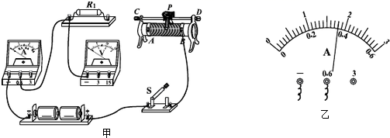
（1）请你用笔画线代替导线，把图甲所示的实验电路补充完整．
（2）小彬5Ω定值电阻接入电路后，闭合开关，发现电流表有示数而电压表无示数，则电路中的故障可能是______（写出一种）；排除故障后，闭合开关，调节滑动变阻器的滑片P，使电流表的示数如图乙所示，此时电路中的电流为______A．
（3）将5Ω定值电阻换成10Ω定值电阻，闭合开关，调节滑动变阻器的滑片保持______表的示数不变．
（4）将10Ω定值电阻换成20Ω定值电阻，重复步骤（3）．
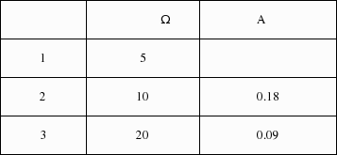
（5）实验记录的多组数据如下表所示．分析数据可得出结论：当电压一定时，通过导体中的电流与电阻成______比．
第1节 电流与电压和电阻的关系精品练习题参考答案
1.答案：（1）如图所示
15
3
V
0 5 10 15
0 1 2 3
|||||||||||||||||||||||||||||||
R
0.6
3
A
0 0.2 0.4 0.6
|||||||||||||||||||||||||||||||
0 1 2 3
A
B
C
D
P
（2）断开（3）断路（4）5 正比（5）把电压表的量程改接为0～15V 0.3 1.14
2.答案：（1）A（左或C）（2）R断路（或R开路、R接触不良）（3）如图所示
0
1
2
3
0
0.2
0.4
0.6
A
0.6
3
－
（4）调节滑动变阻器滑片使定值电阻两端电压为2V，记下此时电流表示数
（5）如图所示
（6）①滑动摩擦力大小与哪些因素有关
②压力的作用效果与哪些因素有关
③研究影响电磁铁的磁性强弱的因素
④动能的大小与哪些因素有关（只要符合要求的答案参照给分）
3.答案：（1）如图所示
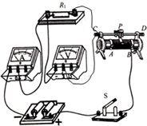
- 定值电阻R₁短路；0.36；（3）电压；A；（5）反．

